C11 LES COORDONNES RECTANGULAIRES (X,Y)
Sommaire DES CHAPITRES = PLAN DU COURS :

POLE | ACTIVITES PROFESSIONNELLES | BLOCS DE COMPETENCES |  | UNITES CERTIFICATIVES  = EPREUVES
Pôle 1 :  PREPARATION ET MISSION FONCIERE | Activité 1.1 –Préparation et organisation des interventions | Bloc n°1 :  Préparation de son intervention et réalisation d’une mission foncière | C01-Gérer les informations liées à son intervention | Unité 2 :  PREPARATION  ET  MISSION FONCIERE  CCF, ponctuel, écrit /  Coef 4 / 4h
Pôle 1 :  PREPARATION ET MISSION FONCIERE | Activité 1.2 –Réalisation des prestations topographiques dans le cadre d’une mission foncière |  | C02-Choisir le matériel
Pôle 1 :  PREPARATION ET MISSION FONCIERE |  |  | C03-Intégrer les enjeux du développement durable
Pôle 1 :  PREPARATION ET MISSION FONCIERE |  |  |   C04-Participer à l’analyse foncière
Pôle 1 :  PREPARATION ET MISSION FONCIERE |  |  | C05-Produire des documents fonciers
Pôle 2 :  TOPOGRAPHIE | Activité 2.1 –Réalisation d’un levé topographique | Bloc n°2 :  Réalisation d’une mission topographique | C06-Sécuriser son intervention | Unité 31 :  ACTIVITES TOPOGRAPHIQUE  ET  TRAITEMENT DE DONNEES  CCF, ponctuel, pratique et écrit / Coef 7 / 6h
Pôle 2 :  TOPOGRAPHIE | Activité 2.2 –Réalisation  géo référencement | Bloc n°2 :  Réalisation d’une mission topographique | C07-Réaliser un levé ou un récolement
Pôle 2 :  TOPOGRAPHIE | Activité 2.3 –Réalisation d’une implantation | Bloc n°2 :  Réalisation d’une mission topographique | C08-Réaliser une implantation
Pôle 2 :  TOPOGRAPHIE | Activité 2.4 –Réalisation d’un récolement | Bloc n°2 :  Réalisation d’une mission topographique | C09-Géoréférencer
Pôle 2 :  TOPOGRAPHIE | Activité 2.5 –Traitement des données | Bloc n°2 :  Réalisation d’une mission topographique | C10-Traiter les données
Pôle 2 :  TOPOGRAPHIE | Activité 2.5 –Traitement des données | Bloc n°2 :  Réalisation d’une mission topographique | C11-Produire des documents techniques
Pôle 3 :  DETECTION DES RESEAUX | Activité 3.1 –Détection et matérialisation des réseaux | Bloc n°3 :  Réalisation d’une détection des réseaux | C12-Détecter les réseaux | Unité 32 :  DETECTION DES RESEAUX  CCF, ponctuel, pratique et oral/ Coef 2 / 2h
Pôle 3 :  DETECTION DES RESEAUX | Activité 3.1 –Détection et matérialisation des réseaux | Bloc n°3 :  Réalisation d’une détection des réseaux | C13-Matérialiser les réseaux
Pôle 3 :  DETECTION DES RESEAUX | Activité 3.1 –Détection et matérialisation des réseaux | Bloc n°3 :  Réalisation d’une détection des réseaux | C14-Rendre compte oralement ou par écrit
QUESTIONS BAC :

RESSOURCES :

OBJECTIF / CONTRAT :
A L’issue de cette leçon, vous aurez à retenir ce qu’est :

A la fin de ce cours, il te faudra maitriser les points suivants : ...
OBJECTIF / CONTRAT :
Pour devenir un bon géomètre topographe,
A la fin de ce cours, il te faudra maitriser les points suivants !


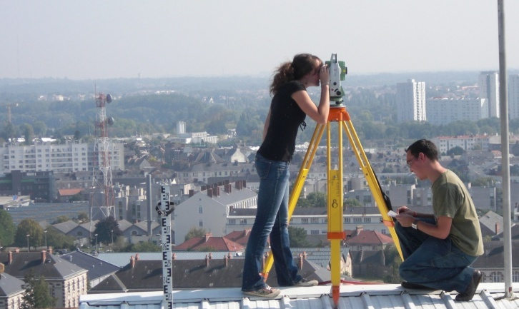
Petit Padawan qui deviendra grand,
Sais-tu répondre à ces questions ?



C’est qui le plus fort !) ?

Notes personnelles :

1-Quelles machines situées dans l’espace donnent les coordonnées GPS (X,Y)

……………………………………………………………………………………………………………

2-Quelles machines mesurent les coordonnées rectangulaires (X,Y),
nécessaire à connaitre sa position sur terre ?

……………………………………………………………………………………………………………

3-Que fait (virtuellement) un satellite GPS sur la terre ?

……………………………………………………………………………………………………………

4-Que permet de connaitre un satellite GPS sur la terre ?

……………………………………………………………………………………………………………

5-Qu’est ce que permettent (quels sont les avantages)
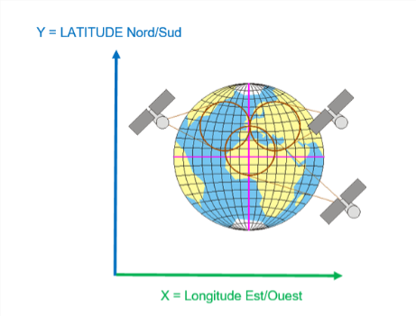
des coordonnées rectangulaires (X,Y), dans un repère orthonormé (perpendiculaire) ?

……………………………………………………………………………………………………………

……………………………………………………………………………………………………………

……………………………………………………………………………………………………………
QUADRILLAGE

Activité n°1 : Dessiner un SpaceInvader de votre choix, dans un des quadrillages
15’
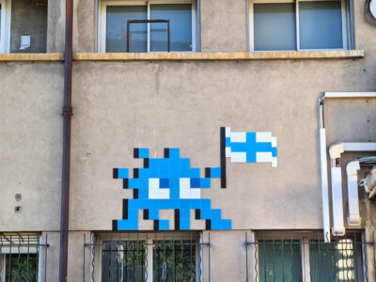
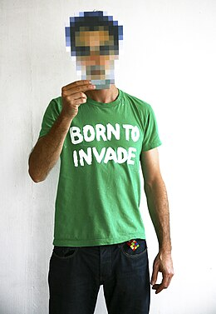
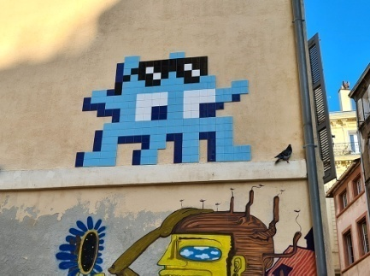
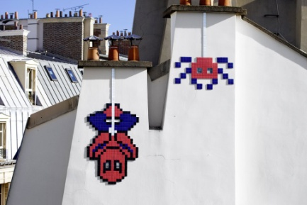
Invader est un artiste de rue et mosaïstefrançais, né en France en 1969. Il installe depuis 1996 une série de SpaceInvaders, réaslisés en mosaïques, sur les murs de grandes métropoles internationales.
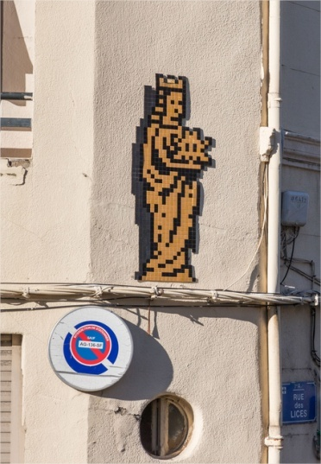

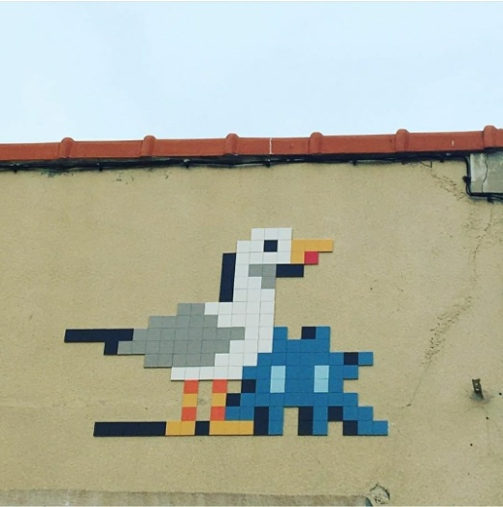

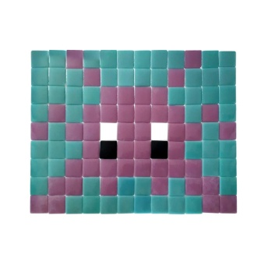
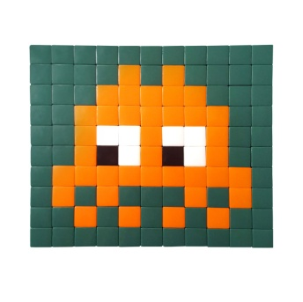

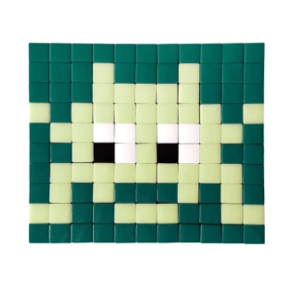
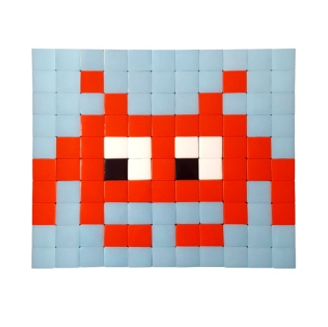
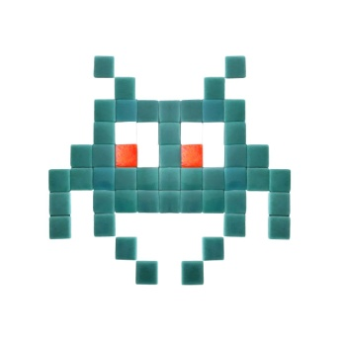
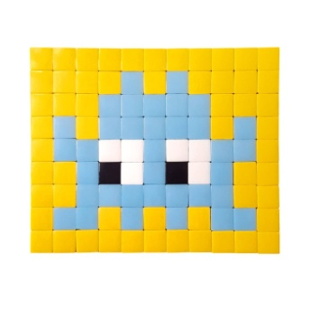
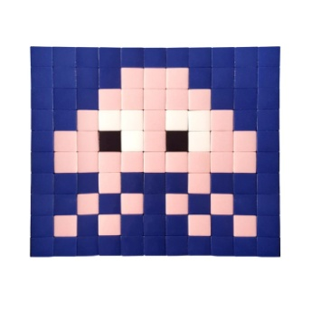


REPERE ORTHONORME

= Repère avec deux axes (X et Y) perpendiculaires

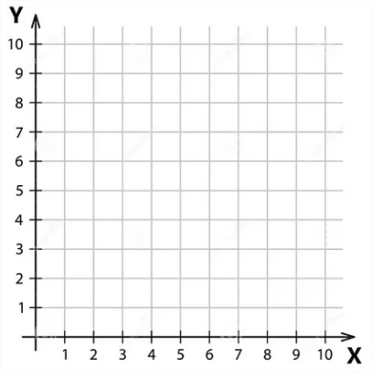
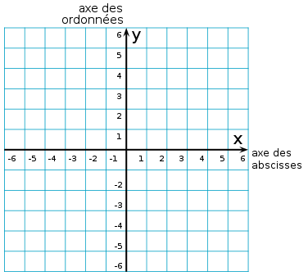

Activité notée n°2 :
Dessiner un éléphant en coordonnées rectangulaires (X,Y)
1h30’

Un géomètre, un architecte et un paysagiste travaillent ensemble pour créer un jardin en forme d’éléphant au sein d’un parc d’attraction.

- Ils l’ont conçu ensemble
- L’architecte à dessiner le jardin.
- Le géomètre doit calculer les coordonnées rectangulaires (X,Y) de chaque points de la figure . Il devra ensuite implanter des piquets sur le terrain.- Le paysagiste devra choisir et planter des haies d’arbustes entre chaque piquet
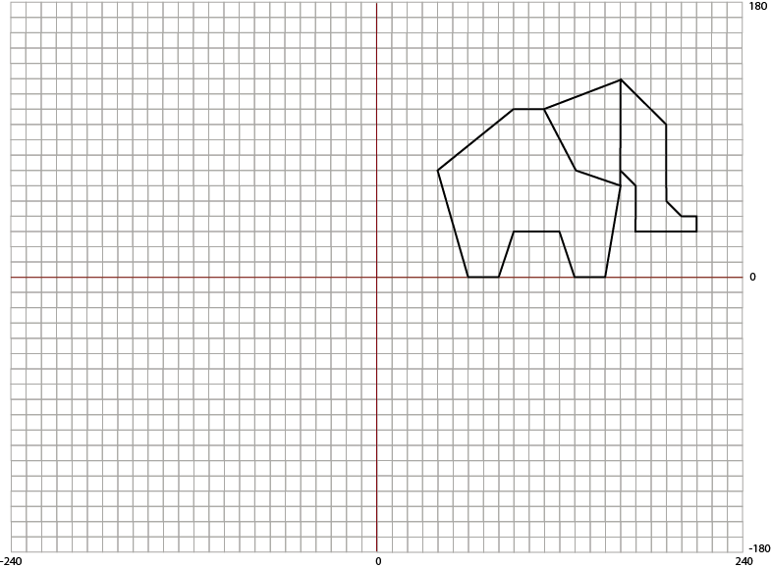

Dessiner l’éléphant en respectant
les 2 consignes suivantes :

- L’éléphant dessiné doit être identique au modèle proposé
=> Conservation de la forme

- L’éléphant dessiné doit être situé au même endroit
=> Conservation de la position dans l’espace

CONNAITRE SA POSITION !
Comment savoir où je suis ?
Comment savoir où est un point, où il se situe,

Pour un géomètre topographe (GT), la géodésie permet de connaitre la position d’un point (d’un lieu) sur la planète terre,
à l’aide des coordonnées rectangulaires planimétrique (X,Y)
et altimétrique (Z) mesuré par un système GPS.
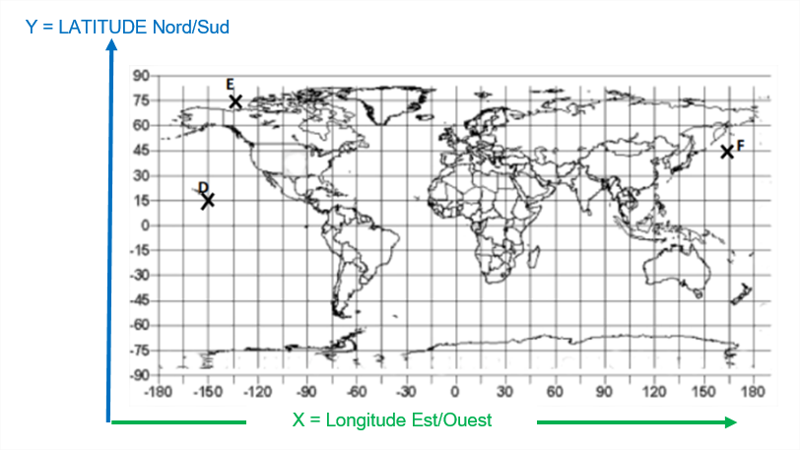
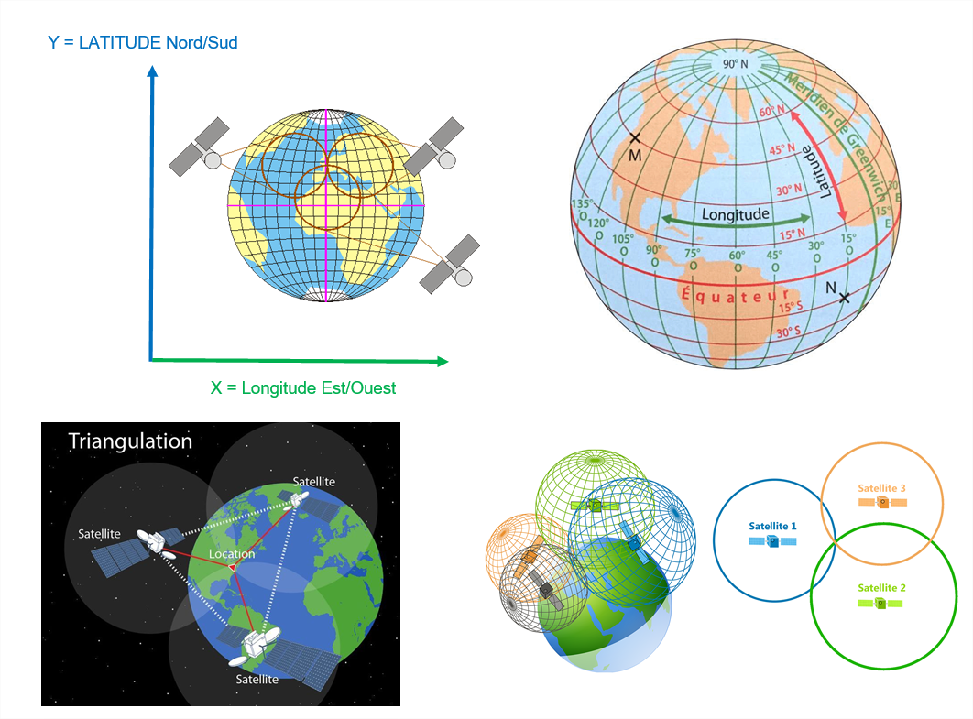

Pour ce faire le GT utilise :
- Un GPS, qui mesure des coordonnées rectangulaires (X,Y):
X = longitude Est/Ouest (en partant de Greenwich = méridien 0 = longitude 0)
Y= latitude Nord /sud (en partant de l’Equateur = parallèle 0 = latitude 0)
Greenwich = longitude 0
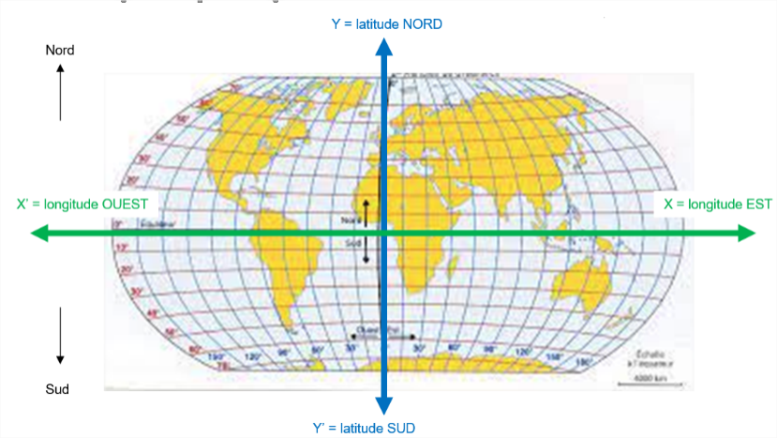

Equateur = latitude 0

En coordonnées rectangulaire, l’expression d’un point, d’un lieu et donc d’une position est l’intersection de 2 droites orthonormées (= perpendiculaire) :

Activité notée n°2 :
Etape n°1 : Dessiner et coter le repère orthonormé (X,Y)

- Repasser au crayon gris l’axe des abscisses Xet l’axe des ordonnées Y du repère orthonormé, au centre duquel est dessiné l’éléphant.
- Dessiner des pointes de flèches et écrire X et Y, en lieu et place, sur le repère orthonormé.
- Ecrire l’ensemble des cotes : 1 2 3 …, sur le repère orthonormé en X, et en Y.
- Rajouter,écrire, … sur le repère orthonormé (X,Y), tous les éléments vous paraissant utiles.

Etape n°2 : Déterminer les coordonnées rectangulaires (X, Y) de chaque points constituant l’éléphant

- Numéroter chaque point remarquable de l’éléphant. Il y en a 20 au total.
- Le point n°1 est l’arrière de l’éléphant.
- Le point n°2, est le point arrièrede la base du pied arrière de l’éléphant
- Pour le reste des points, continuer à progresser en tournant dans le sens inverse des aiguilles d’une montre
Soit malin :
Pour te faciliter le travail, pour bien faire et pour réussir, n’oublie pas de te servir de ce que tu as fait et de ce que tu as appris auparavant :
-Dessine le repéré orthonormé (X = longitude Est, ,Y = latitude Nord)
-Ecrie l’ensemble des cotes : 10 20 30 … sur l’axe horizontale des X et sur l’axe verticale des Y

17

18

19
1

20

4

3
2

- Déterminer les coordonnées rectangulaires (X,Y) des 20 points.
- Le point n°1 (X = 40, Y = 70)
- Le point n°2 (X= 60, Y = 0)
- Ecrire les coordonnées rectangulaires(X,Y) des 18 autres points.

Point n° | X | Y |  | Point n° | X | Y |  | Point n° | X | Y
1 |  |  |  | 8 |  |  |  | 15
2 |  |  |  | 9 |  |  |  | 16
3 |  |  |  | 10 |  |  |  | 17
4 |  |  |  | 11 |  |  |  | 18
5 |  |  |  | 12 |  |  |  | 19
6 |  |  |  | 13 |  |  |  | 20
7 |  |  |  | 14

Etape n°3 : Dessiner l’éléphant sur un logiciel de DAO (dessin assisté par ordinateur)
- dessiner l’éléphant sur le logiciel de DAO Autocad, à partir des coordonnées rectangulaires (X,Y) des 20 points.

- Utiliser le tutoriel, ci après

Etape n°4 : Réfléchir, trouver et comprendre à quoi sert, pour les géomètres topographes et pour les architectes, de connaitre les coordonnées rectangulaires (X,Y) d’un ensemble de points.

En topographie, à quoi sert de connaitre les coordonnées rectangulaires (X,Y) des points qui constituent une figure géométrique, pouvant représenter : une maison, les sommets d’un terrain, ou tout autre chose, …
Autrement dit, qu’est-ce que permettent (quels sont les avantages) des coordonnées rectangulaires (X,Y), dans un repère orthonormé (perpendiculaire) ?

1-

2-

Activité notée n°2 :
Dessiner un éléphant en coordonnées rectangulaires (X,Y)
 | Critères d’évaluation : | Barèmes
Etape n°1 : Dessiner et coter le repère orthonormé (X,Y) | 1-Dessiner les flèches, sur les2 axes du repère orthonormée  2-Renseigner l’axe des abscisses : X = Longitude Est  3-Renseigner l’axe des ordonnées : Y = Latitude Nord  4-Coter le repère orthonormé (X,Y) | /1  /1  /1  /1
Etape n°2 : Déterminer les coordonnées rectangulaires (X, Y) de chaque points constituant l’éléphant | 5-Remplir le tableau de coordonnées rectangulaires (X,Y)  Coordonnées rectangulaires (X,Y), justes /6 | /4
Etape n°3 : Dessiner l’éléphant sur un logiciel de DAO (dessin assisté par ordinateur) | Dessiner l’éléphant sur un logiciel de DAO (dessin assisté par ordinateur)  Position des points sur le dessin, justes /4  Lignes parfaitement accrochées sur les points /2  Nom du fichier approprié /0.5  Enregistrement du fichier dans un dossier /0.5  Fichier et dossier enregistré dans votre clé USB (classeur virtuel) /0.5  Fichier et dossier enregistré dans l’espace mes documents (sauvegarde) /0.5 | /8
Etape n°4 : Réfléchir, trouver et comprendre à quoi sert, pour les géomètres topographes et pour les architectes, de connaitre les coordonnées rectangulaires (X,Y) d’un ensemble de points. | Selon vous, en topographie, à quoi sert de connaitre les coordonnées rectangulaires (X,Y) des points qui constituent une figure géométrique, pouvant représenter : une maison, les sommets d’un terrain, ou tout autre chose, …  Autrement dit, qu’est-ce que permettent (quels sont les avantages) des coordonnées rectangulaires (X,Y), dans un repère orthonormé (perpendiculaire) ? | /4
Note : / 20

- L’éléphant dessiné doit être identique au modèle proposé
=> Conservation de la forme

- L’éléphant dessiné doit être situé au même endroit
=> Conservation de la position dans l’espace
Etape n°5 : Dessiner l’éléphant à l’identique et au bon endroit

- Sur la grille ci-dessous, dessiner un repère orthonormé (X,Y) en veillant à positionner astucieusement l’axe des abscisses X et l’axe des ordonnées Y.

- Ecrire l’ensemble des cotes : 1 2 3 …, sur le repère orthonormé en X, et en Y.

- Dessiner l’éléphant en respectant les 2 consignes suivantes :
- L’éléphant dessiné doit etre identique au modèle proposé
=> Conservation de la forme

- L’éléphant dessiné doit être situé au même endroit
=> Conservation de la position dans l’espace

Activité n°3 : Dessiner l’oiseau sur le logiciel de DAO Autocad
1h

Etape n°1 : Dessiner l’oiseau à l’identique, sur le logiciel de DAO Autocad
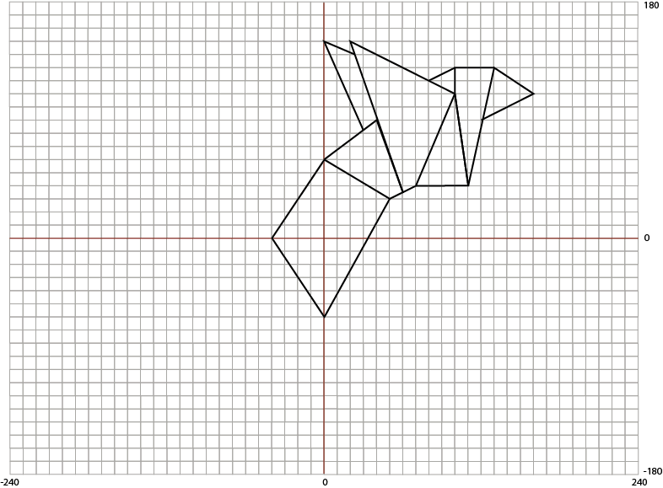
6
5

4
3
2

1
16
17
15

Soit malin :
Pour te faciliter le travail, pour bien faire et pour réussir, n’oublie pas de te servir de ce que tu as fait et de ce que tu as appris auparavant :
-Dessine le repéré orthonormé (X,Y)
-Ecrie l’ensemble des cotes : 10 20 30 … sur l’axe horizontale des X et sur l’axe verticale des Y

Point n° | X | Y |  | Point n° | X | Y |  | Point n° | X | Y
1 |  |  |  | 7 |  |  |  | 13
2 |  |  |  | 8 |  |  |  | 14
3 |  |  |  | 9 |  |  |  | 15
4 |  |  |  | 10 |  |  |  | 16
5 |  |  |  | 11 |  |  |  | 17
6 |  |  |  | 12
Activité n°4 : Dessiner la tête du raton laveur sur le logiciel de DAO Autocad :1h

Un géomètre, un architecte et un paysagiste travaillent ensemble pour créer un jardin en forme de tête de raton laveur au sein d’un parc d’attraction.

- Ils l’ont conçu ensemble
- L’architecte à dessiner le jardin.
- Le géomètre doit calculer les coordonnées rectangulaires (X,Y) de chaque points de la figure . Il devra ensuite implanter des piquets sur le terrain.
- Le paysagiste devra choisir et planter des haies d’arbustes entre chaque piquet.

Etape n°1 : Dessiner la tète du raton laveur à l’identique, sur le logiciel de DAO Autocad

Point n° | X | Y |  | Point n° | X | Y |  | Point n° | X | Y

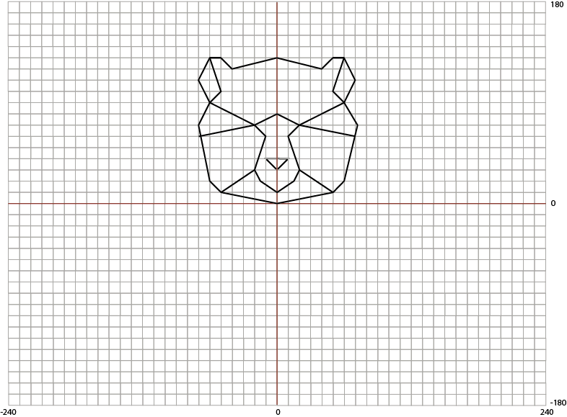

Soit malin :
La tête du raton laveur est symétrique, sur l’axe Y.
Tu peux te contenter de calculer et de dessiner que la moitié droite de cette tête, puis utiliser la fonction miroir d’Autocad

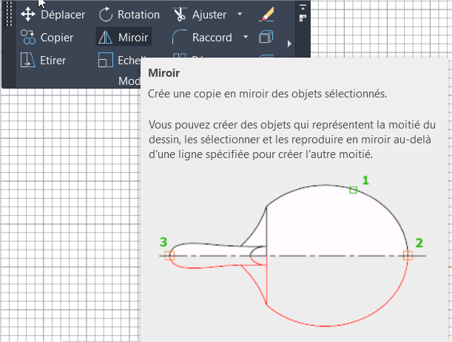
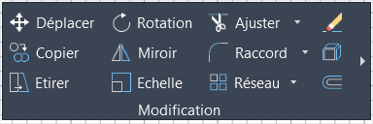

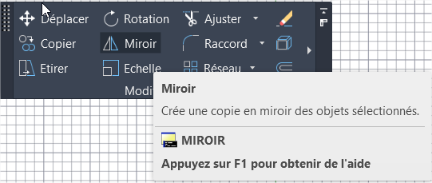

Activité notée n°5 : Dessiner le renard sur le logiciel de DAO Autocad
1h
Fox, Coffee shop à Metz


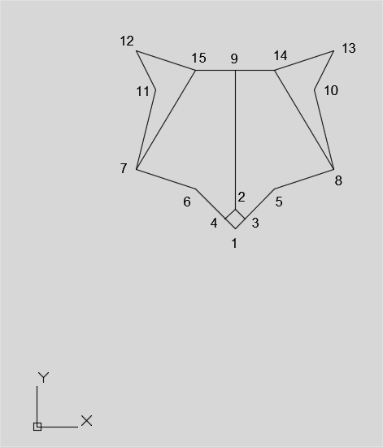
- L’axe de symétrie de la tête du renard est constitué par l’alignement des points n° 1-2-9

On demande :
1 - Calculer et écrie dans le tableau, en lieu et en place, les coordonnées des points n° 6 / 8 / 11 / 13 et 15 /5 points

2 - Dessiner sur Autocad, la tête du renard en utilisant les coordonnées rectangulaires (X,Y) et les indications proposé dans le tableau ou selon vos propres choix. / 5 points

3 - Dessiner sur Autocad, le corps du renard en respectant la forme et les proportions de la première image = logo du coffee shop, Fox à Metz. /5 points

PROPOSITION DE COORDONNEES :
 |  | X | Y
1 | La pointe du nez, en bas (au sud) | 100.00 m | 100.00 m
2 | Le haut du nez (au nord) | 100.00 m | 110.00 m
3 | Le point droit du nez (à l’est) | 105.00 m | 105.00 m
4 | Le point gauche du nez (à l’ouest) | 95.00 m | 105.00 m
5 | Le point de la mâchoire à l’est | 120.00 m | 120.00 m
6 | Le point de la mâchoire à l’ouest | Symétrique au point n°5
7 | Le point de la joue à l’ouest | 50.00 m | 130.00 m
8 | Le point de la joue à l’est | Symétrique au point n°7
9 | Le haut du crane au milieu | 100.00 m | 180.00 m
10 |  | 140.00 m | 170.00 m
11 |  | Symétrique au point n°10
12 |  | 50.00 m | 190.00 m
13 |  | Symétrique au point n°13
14 |  | 120.00 m | 180.00 m
15 |  | Symétrique au point n°14
16
17
…

On exige :
Lignes parfaitement accrochés sur les points /3 points
Enregistrement du fichier dans un dossier /1 point
Fichier et dossier enregistré, dans votre clé /1 point

Activité n°6 : Dessiner la panthère de Cartier
1h

Activité n°7 : Dessiner un Space Invader
1h

Sur Autocad, dessiner un Space Invaders de votre choix.

Pour ce faire, créer un ensemble de carreaux multi couleurs de forme carrée et de dimension : 1.00 m x 1.00 m

Créer un point de coordonnées rectangulaires : (X=100.00 m , Y = 100.00 m)

L’angle Sud Ouest (en bas à gauche) du 1er Carreau aura pour coordonnées rectangulaires (X=100.00 m , Y = 100.00 m)
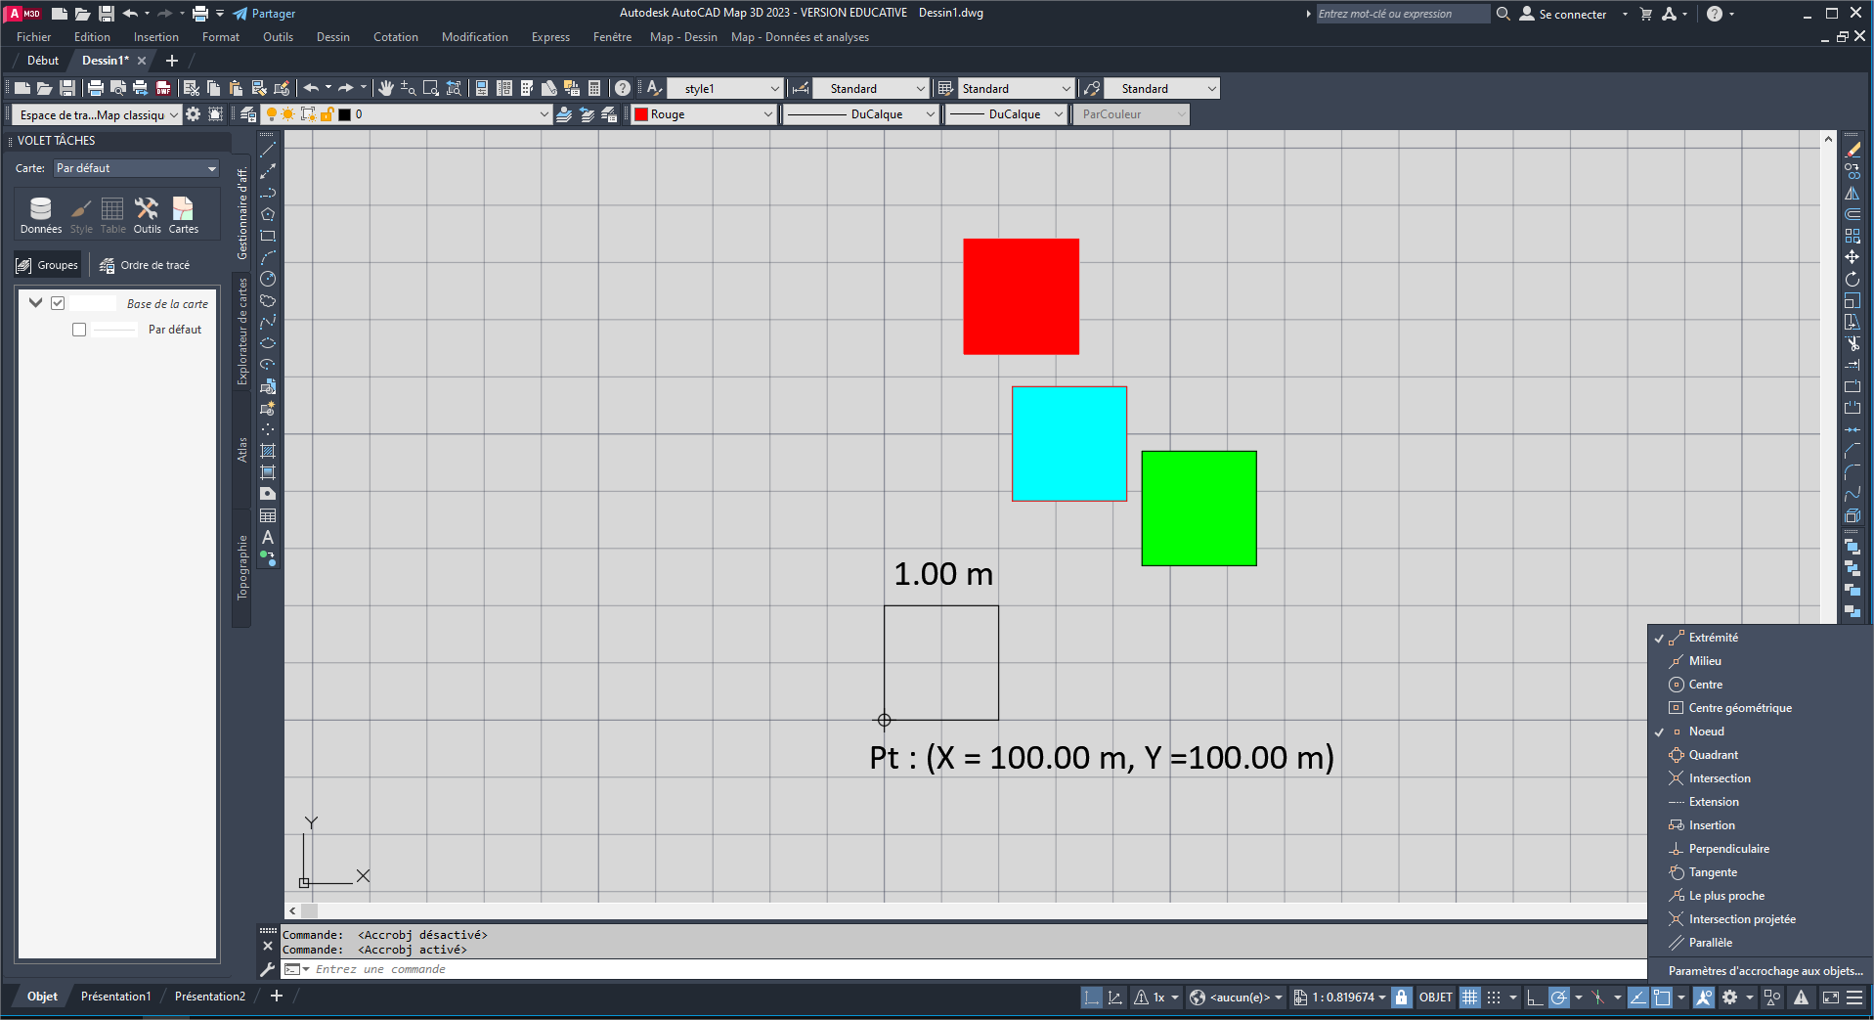

Rectangle = rect
Distance = dist
Copier = cp
Déplacer = dp
3D = extrusion
Faire apparaitre des repères orthonormés = F8
Accrocher l’extérieur (les angles) du carré (ou d’une figure géométrique) = …
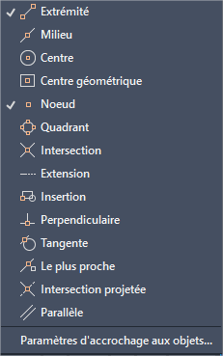
Changer la couleur du cadre (des traits du carré) = propriété
Changer la couleur de l’intérieur = h
…

TUTORIEL DE DAO, AVEC LE LOGICIEL AUTOCAD
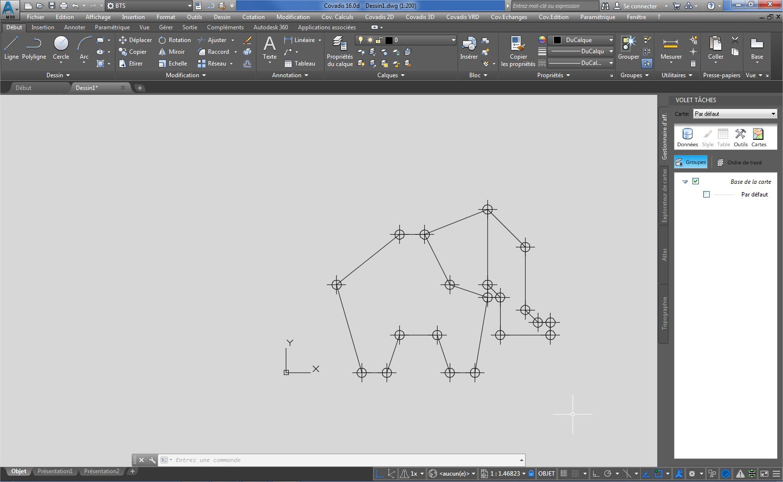

A-ALLUMER LES LOGICIELS AUTOCAD*/COVADIS**

Pour dessiner la skyline, il faut apprendre à utiliser :
- *Autocad : logiciel de DAO (dessin assisté par ordinateur)
- **Covadis : logiciel de CAO(calcul assisté par ordinateur)
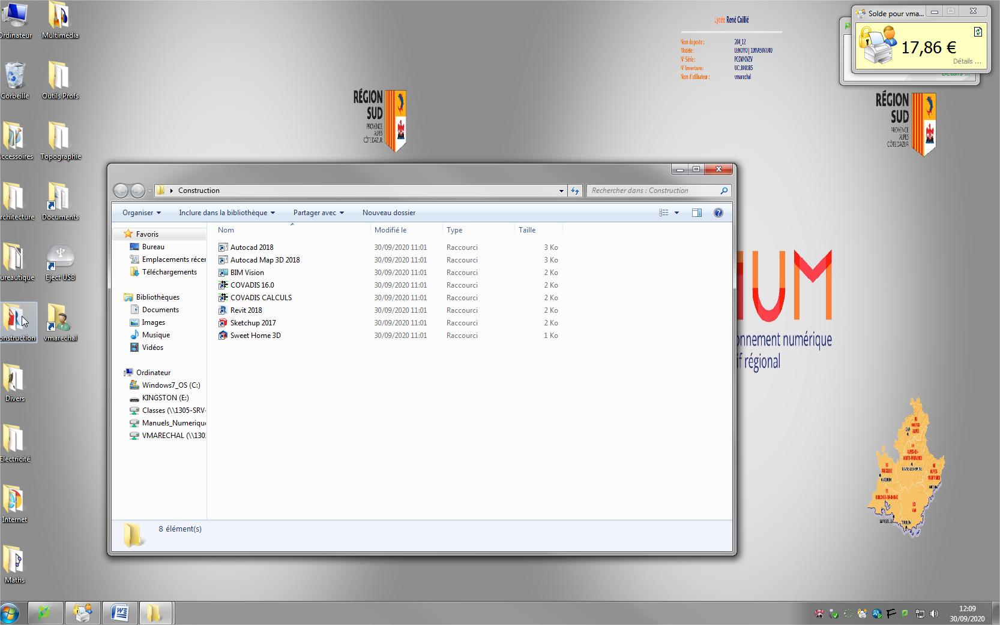

- Construction =>Autocad3D 2018

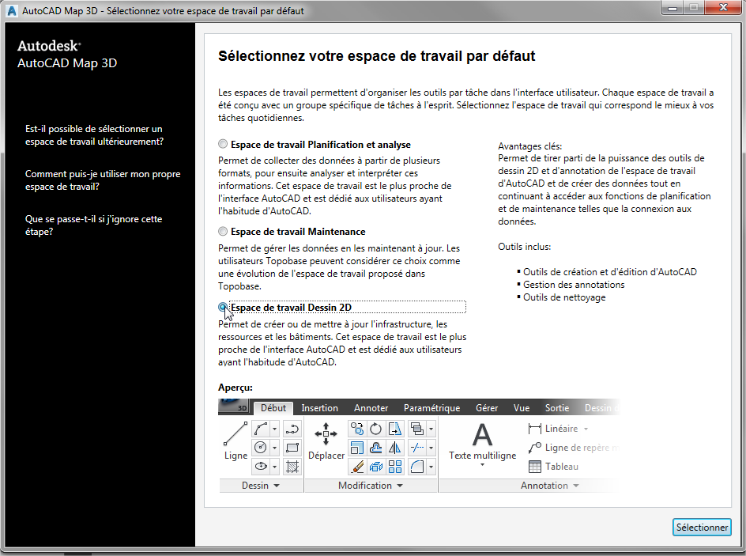
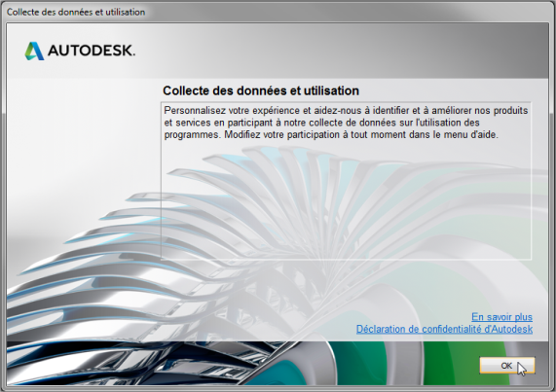

- « OK »

- Espace de travail Dessin 2D =>Selectionner

B- CHANGER L’ESPACE DE TRAVAIL

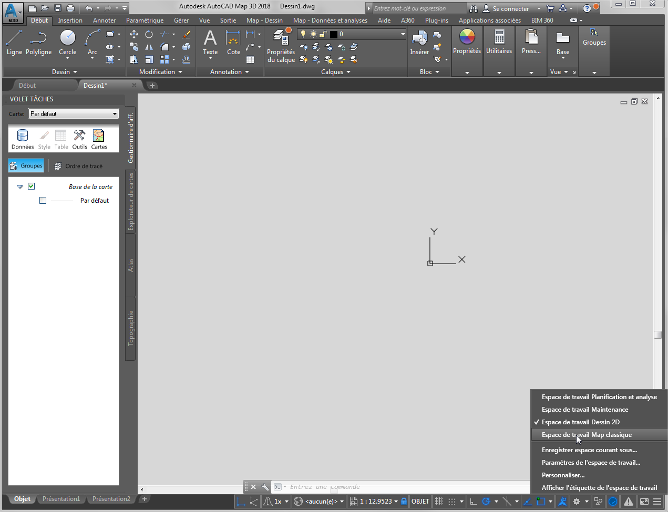
L’espace de travail : DESSIN 2D, est ouvert

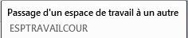

L’espace de travail DESSIN 2Dn’a pas toutes les fonctions utiles au dessin d’une vue, dun plan, …
Il vous faudra passer à d’autres espaces de travail.
Vous devez passer de l’espace de travail DESSIN 2D à l’espace de travail MAP CLASSIQUE, pour ce faire :
- ESPTRAVAILCOUR => Espace de travail Map classique

L’espace de travail : MAP CLASSIQUE, est ouvert
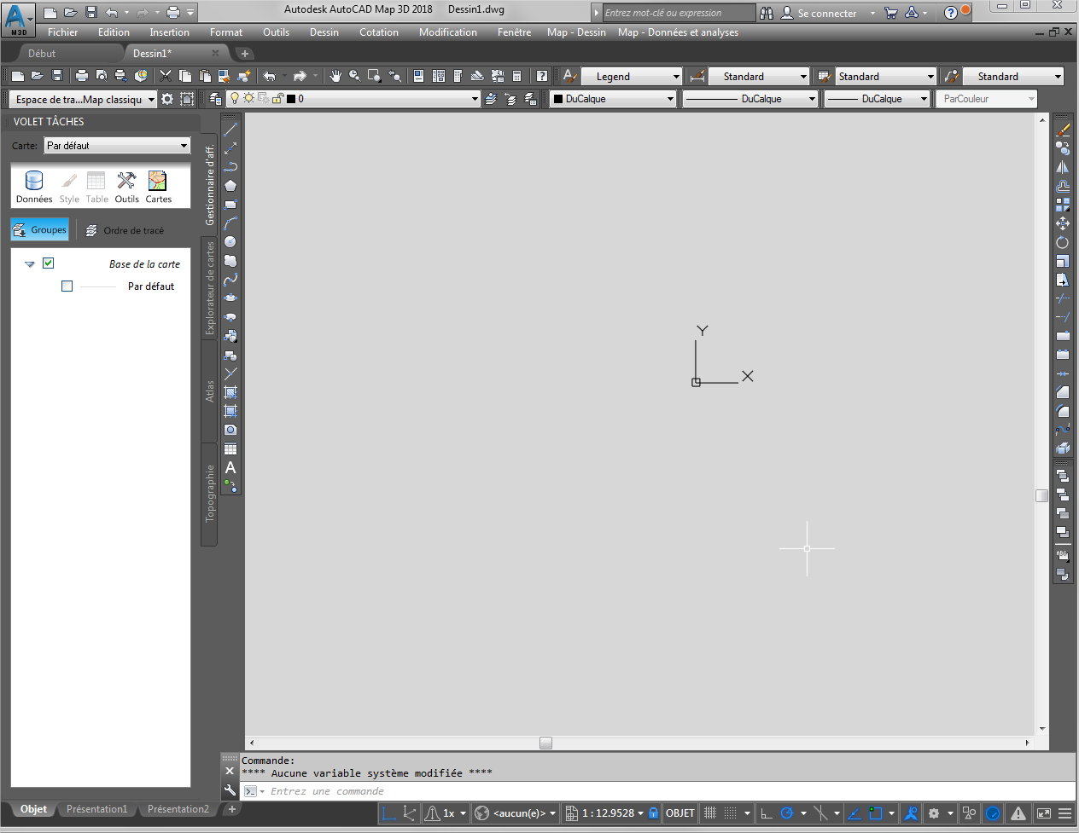

C-PARAMETRER LE STYLE ET LA TAILLE DES POINTS

- Format =>Style de points =>…
- Choisir l’icône …
- « Taille de points : 5 % »
- « OK »

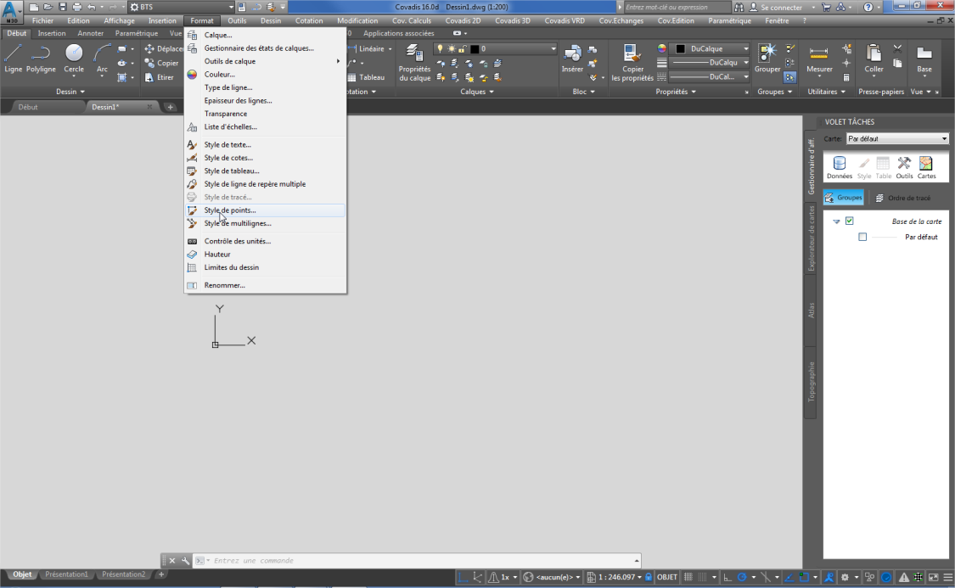

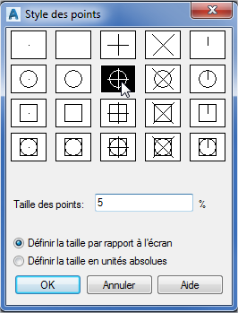

D-CREER UN POINT

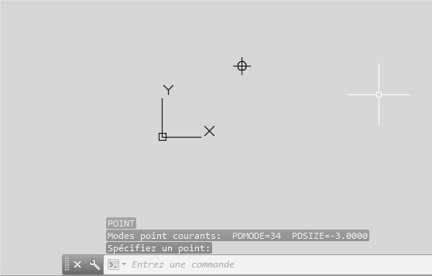

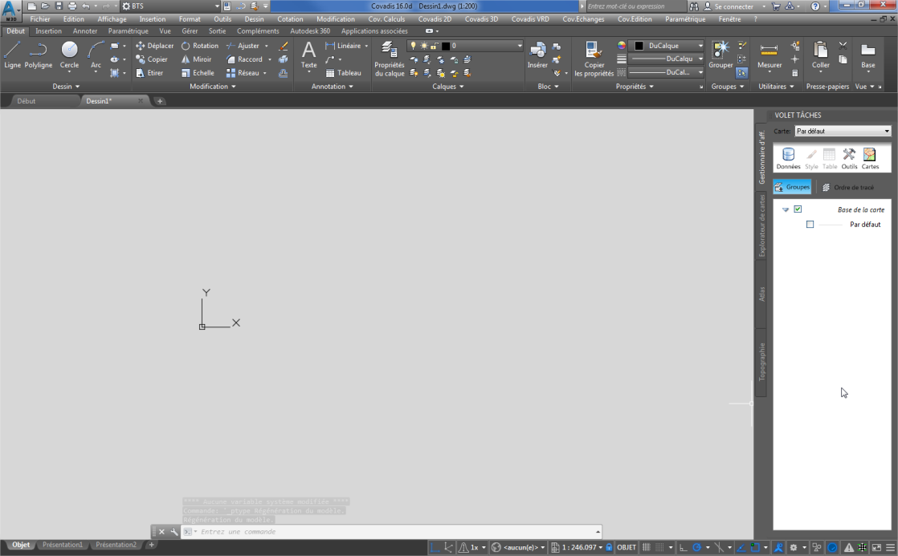

Barre de commande

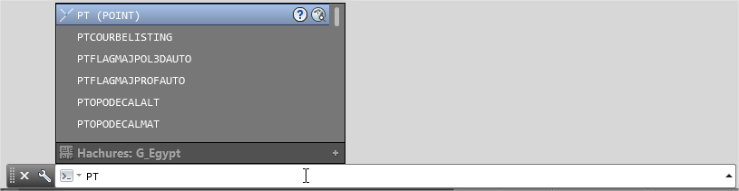
- Placer le repère de la souris dans la barre de commande
- Ecrire avec le clavier les lettres « pt » du mot point dans la barre de commande
- Appuyer sur entrée :

Lisez et répondez aux instructions écrites dans la barre de commande

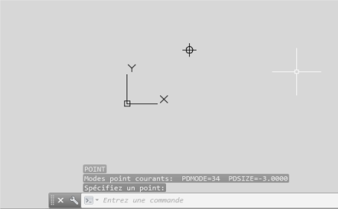
- Clique sur l’écran=> Le point apparait

E- SUPPRIMER LE POINT

- Sélectionner le point avec le clique gauche de la souris
- Appuyer sur la touche «suppr» du clavier de l’ordinateur
F-CREER ET POSITIONNER LE POINT N°1 : X = 40.00 m, Y = 70.00 m

Lisez et répondez aux instructions écrites dans la barre de commande

Barre de commande

- Placer le repère de la souris dans la barre de commande
- Ecrire avec le clavier les lettres « pt » du mot point dans la barre de commande
- Appuyer sur entrée :

- Ecrire avec le clavier les coordonnées du point n°1 en les séparant d’une virgule : 40,70

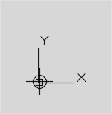
- Le point n°1 (X =40.00 m, Y=70.00 m) apparait

pt
40,70
G- ZOOMER et DE-ZOOMER

- Zoomer ou dé-zoomer en actionnant la molette de la souris

H- DEPLACER LA FEUILLE POUR CENTRER LE DESSIN

- Déplacer la feuille de dessin en :
- tenant écraser la molette de la souris
- tout en déplaisant la souris
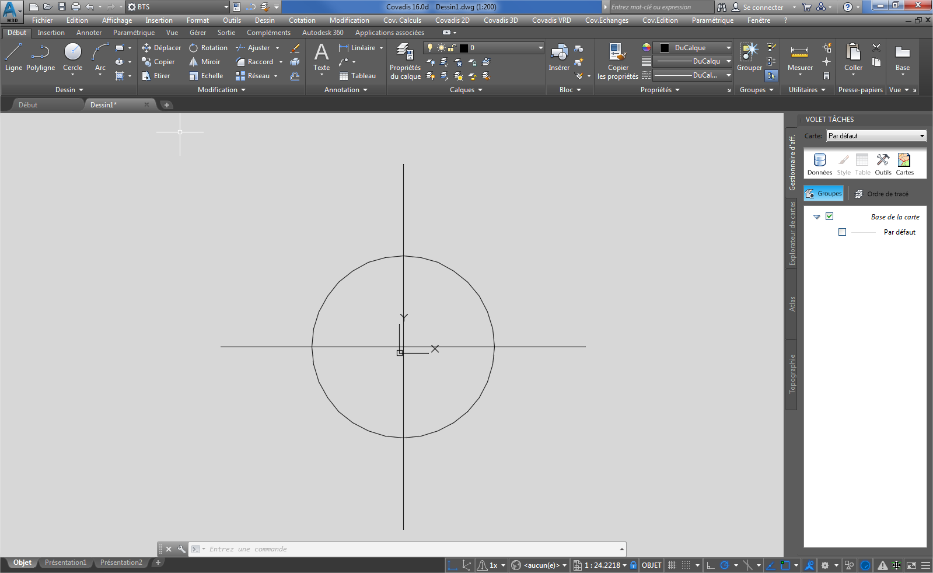

Lisez et répondez aux instructions écrites dans la barre de commande

- Placer le repère de la souris dans la barre de commande
- Ecrire avec le clavier le mot « extrusion » dans la barre de commande
- Appuyer sur entrée :
- Sélectionner le rectangle en cliquant dessus
- Appuyer sur entrée :
- Déplacer la souris pour élever le rectangle : transformer le rectangle 2D en parallélépipède rectangle 3D

I- ZOOM TOUT

Le « zoom tout »permet de voir tout les dessins sur l’écran, en choisissant automatiquement la valeur du zoom approprié.
z t

J- REGENERER LE DESSIN

La régénération du dessin après un zoom, permet de modifier la taille des points, pour qu’elle n’occupe que 5% de l’écran
=> voir le paramétrage : « taille des points : 5% »

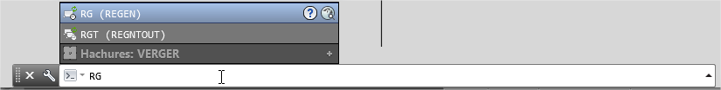
rg

Effectuer à plusieurs reprises et tant que nécessaire :
- des zooms,
- des déplacements
- et des régénérations

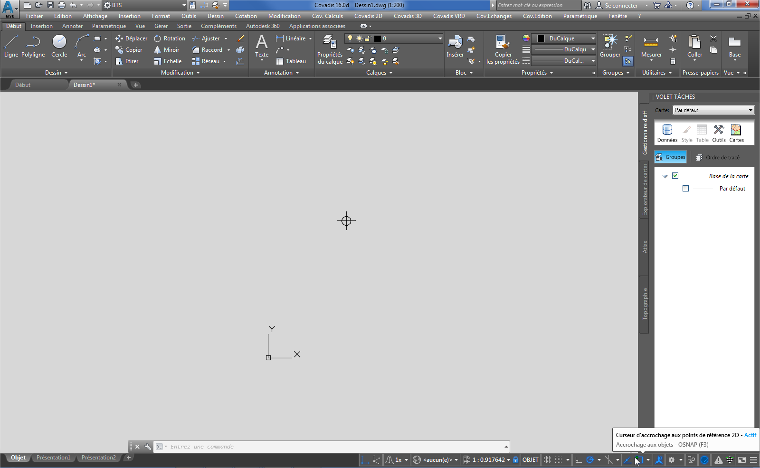

K- CONTROLER LES COORDONNES RECTANGULAIRES
DU POINTN°1 : X = 40.00 m, Y = 70.00 m

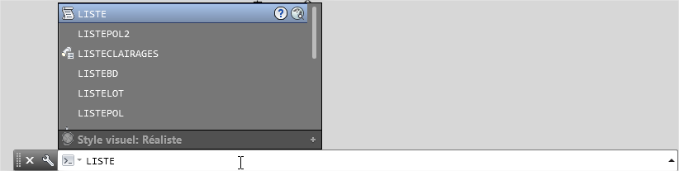

- Placer le repère de la souris dans la barre de commande
- Ecrire avec le clavier le mot « liste »
- Appuyer sur entrée :

Lisez et répondez aux instructions écrites dans la barre de commande

- Cliquer sur le point n°1, avec la souris
- Appuyer sur entrée :

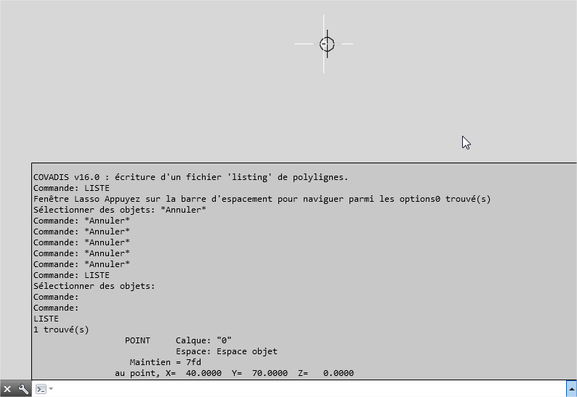

Contrôle OK ! :
"au point, X= 40.0000 Y = 70.0000 Z=0.0000

liste

L-CREER ET CONTROLER LE POINT N°2 : X = 60.00 m, Y = 00.00 m

pt
60,0

liste

M-CREER ET CONTROLER
LES 18 POINTS SUIVANT A PARTIR DES COORDONNES RECTANGULAIRES (X,Y)
pt
…,…

liste

N- ACTIVER ET PARAMETRERL’ACCROCHE OBJET
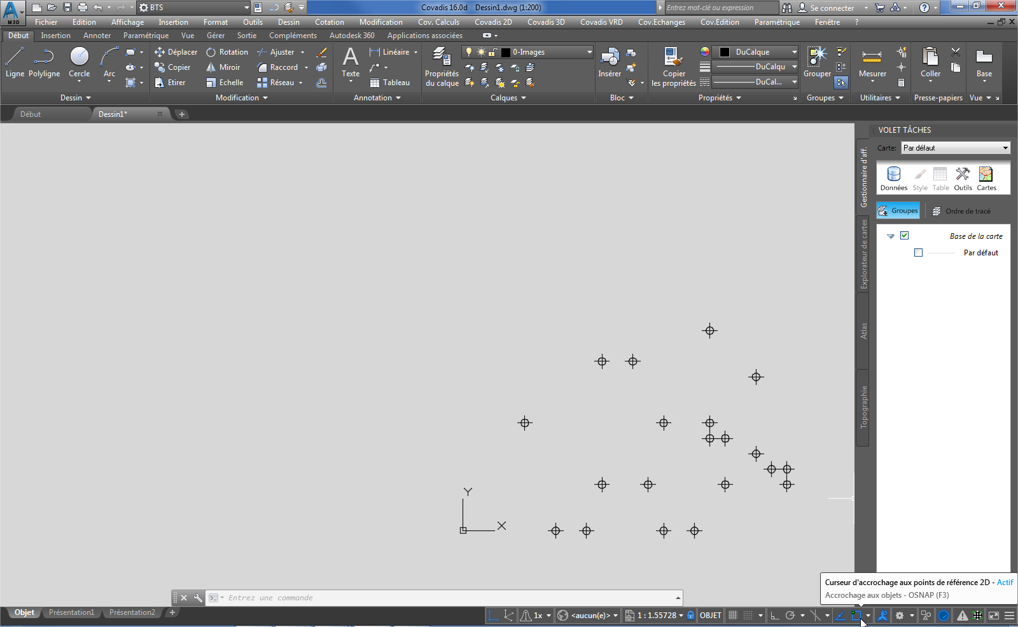

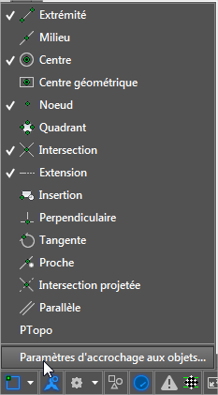

Accroche objet
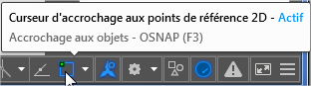

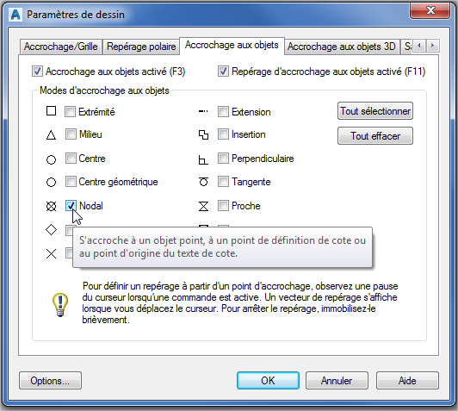

- Cliquer sur l’icône accroche objet pour l’allumer => couleur bleu
- Cliquer sur le triangle blanc, situé à droite de l’icône, pour ouvrir une première boite de dialogue
- Cliquer sur « Paramètres d’accrochage aux objets… » pour ouvrir une seconde boite de dialogue
- Effacer toute la sélection des accroches objets => « Tout effacer »
- Sélectionner l’accroche objet « Nodal » = point

O-RELIER LES POINTS PAR DES LIGNES
- Placer le repère de la souris dans la barre de commande
- Ecrire avec le clavier les lettres « l » du mot ligne dans la barre de commande
- Appuyer sur entrée :
- Relier, avec la souris, les points par des lignes

Les points doivent être rattacher entre eux grâce à l’accrochage d’objets

l

SYNTHESE = « PENSE BETE »

TABLEAU DE PRISES DE NOTES PERSONNELLE
Allumer Autocad  "A rouge" | Cliquer sur l‘icône  "A rouge"  Situé sur le bureau de l’ordinateur | 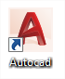
Sélectionner votre espace de travail par défaut |  | Espace de travail :  « Dessin 2D »
Changer l’espace de travail |  | Espace de travail :  « Mapp classique »
Paramétrer le style de point  typept | Cliquer dans la  Barre de menu déroulant  (en haut de l’écran) | -Format => Style de points …  -Choisir l’icône …  -« Taille de points : 5 % »  -« OK »
Créer un point  pt | Ecrire sur la touche du clavier (dans la  Barre de commande en bas de l’écran)  "pt "
Sélectionner avec un clique
Sélectionner avec une fenêtre bleue
Sélectionner avec une fenêtre verte
Supprimer un point  "Suppr" | Appuyer sur la touche du clavier  "Suppr"
Sortir d’une commande  "Echap" | Appuyer sur la touche du clavier  "échap"
Positionner un point  pt  …,… | Ecrire sur la touche du clavier (dans la  Barre de commande en bas de l’écran)  "pt …, …"
Zoomer et dézoomer | Tourner la molette de la souris
Déplacer la feuille | -Ecraser la molette de la souris  -Déplacer la souris
Tout faire paraitre à l’écran  z t | Ecrire sur la touche du clavier (dans la  Barre de commande en bas de l’écran) | Zoom tout
Redonner la bonne taille aux points = 5 % à l’écran  rg |  | Régénérer le dessin
Contrôler les coordonnées rectangulaires (X, Y des points
liste
Mesurer la distance
dist
Accrocher les lignes aux points = NODAL | Paramétrer et allumer l’accroche objet, icone située en bas à droite de l’écran
Tracer des lignes  L  … | Ecrire sur la touche du clavier (dans la  Barre de commande en bas de l’écran)
Tracer des cercles
C
…
Tracer des cercles
Rec t
…, …
Tracer des lignes  à l’horizontale  ou à la verticale | Appuyer sur la touche du clavier  "F8" | Mode orthogonal
Revenir en arrière | Ecrire sur la touche du clavier  "u" | Undown
Revenir en arrière | "Ctrl z"
Copier  cp | Ou "Ctrl c"
Déplacer
dp
Décaler
dc
Raccorder
rd
Ajuster
aj
Prolonger
pr
Miroir
mr
3D = Extrusion
extru
Créer des calques
Coter
Ecrire
Hachurer
Fresques en coordonnées rectangulaires (X,Y)



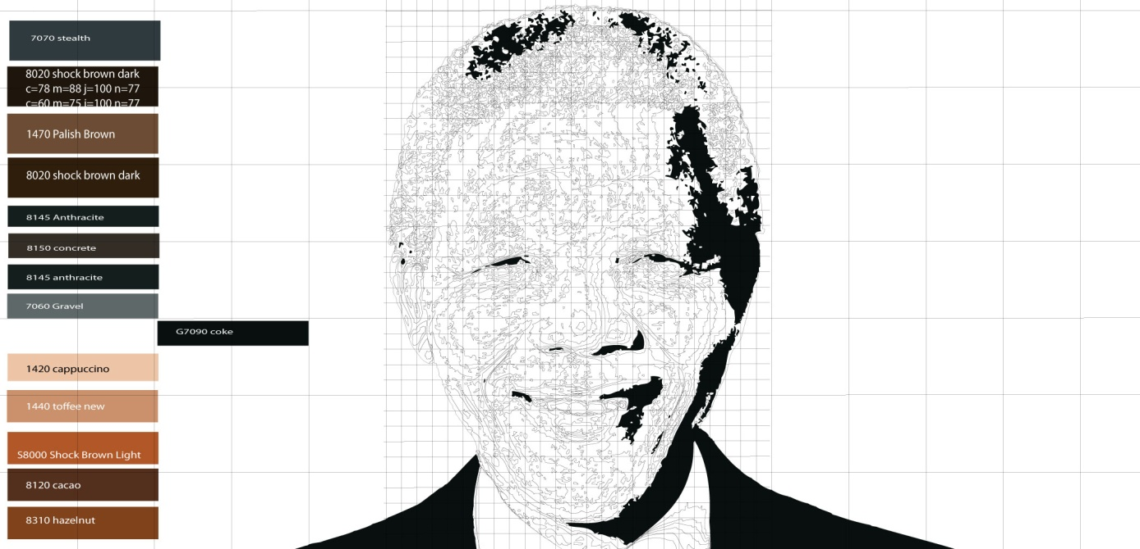

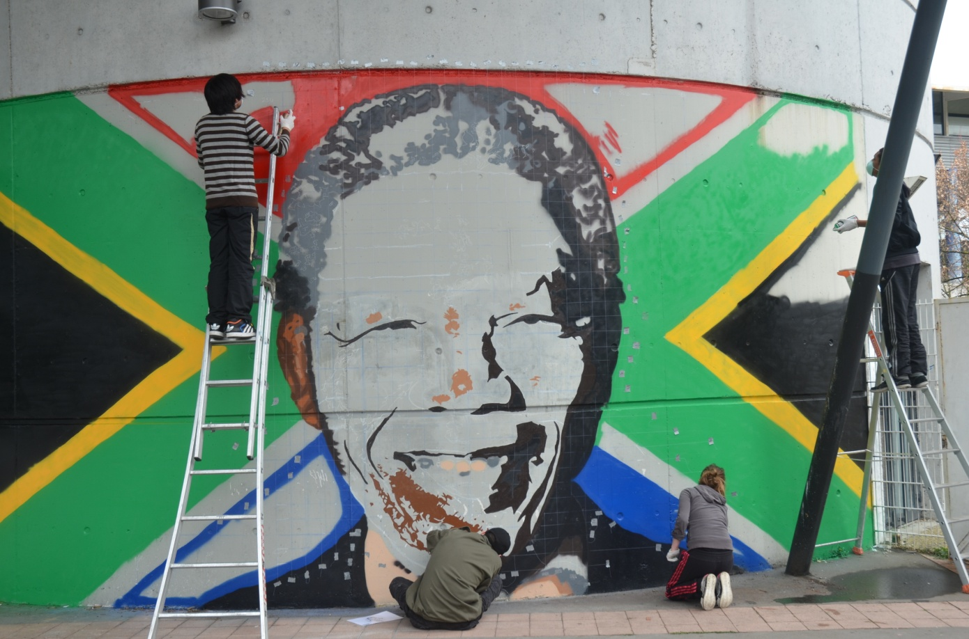

http://basaltcrew.com/category/ateliers-de-peinture/
Portraits
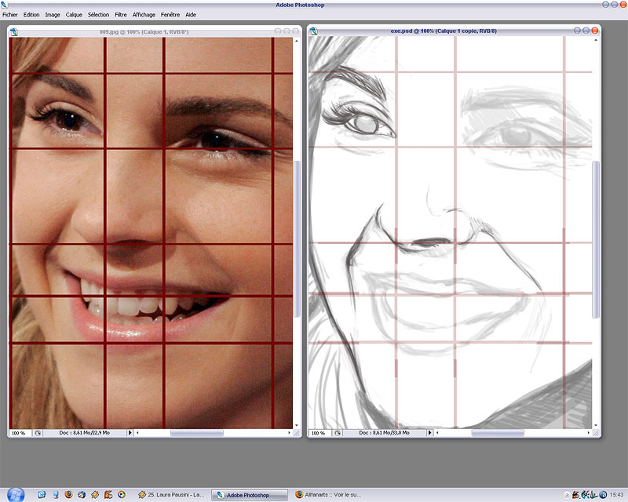

http://sakuemsdollz.free.fr/makingof04.html

Perspective
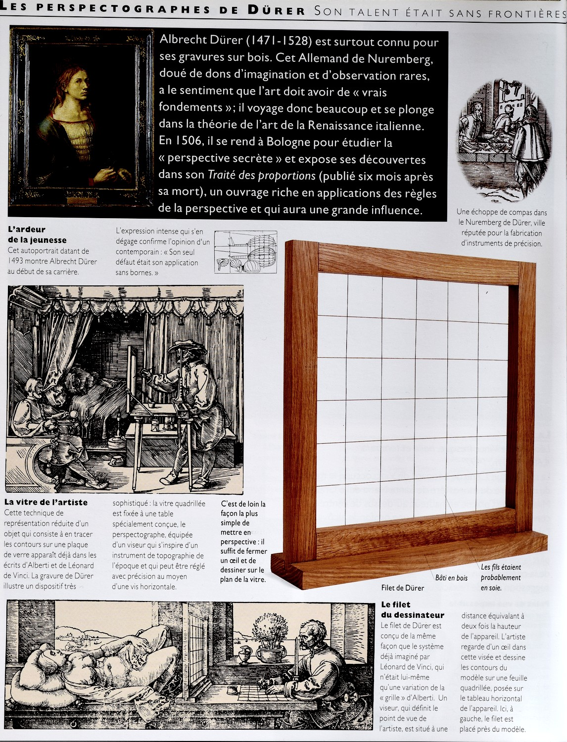

https://slideplayer.fr/slide/2726533/
Le perspectographe d’ Albrecht DÜRER
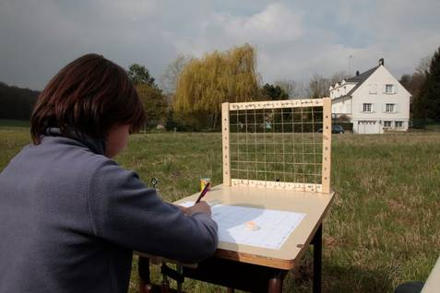
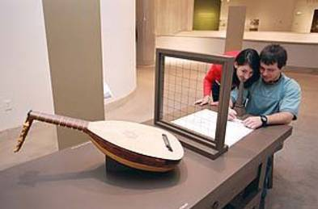

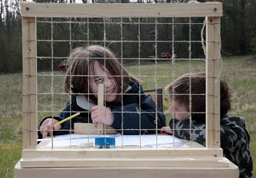

http://observatoireduplateau.blogspot.com/2010/05/13-avril-2010-seance-de-dessin-sur-la.html


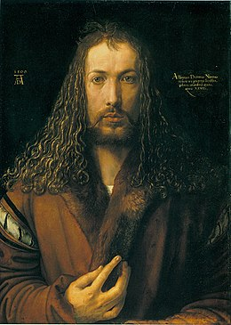
http://masmoulin.blog.lemonde.fr/2010/06/30/la-machine-perspective-d%E2%80%99albrecht-durer-et-autres-machines-a-dessiner/

Le pannello trasparente de Léonardo DA VINCI

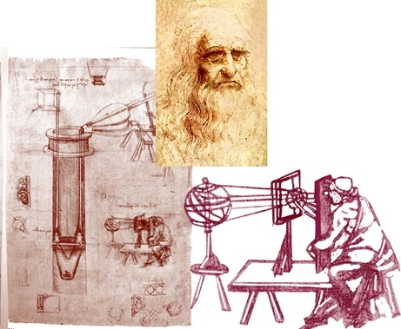

http://rapid-croquis.com/spip.php?rubrique11
